基于视觉的挡板防压检测
一、挡板防压检测方案

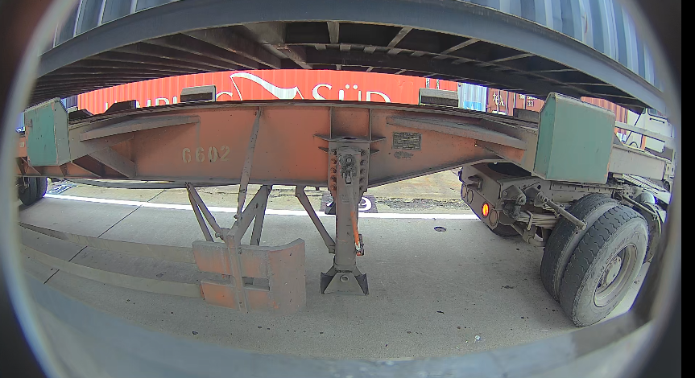

Step1：利用3D视觉算法（PointNet++、PointRCNN等）对其进行3D目标检测。（3D视觉，主要是对点云进行处理）
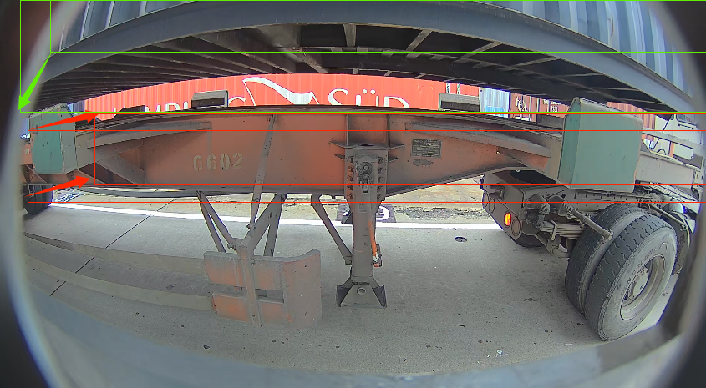

Step2：利用点云曲面重建算法，获取车厢平面、箱体底部平面

Step3：计算车体平面、箱体底部平面的法向量角度。（可将法向量角度设置为容忍率）

Step4：计算依据车体平面限定x、y范围，判断箱体x、y面是否越界

Step5：放箱后，判断车体平面与箱体底面的z轴差值。

